Муниципальное бюджетное дошкольное образовательное учреждение

«Детский сад «Солнышко»

**Физкультурно-оздоровительный досуг с детьми группы раннего возраста**

**«У бабушки в деревне»**

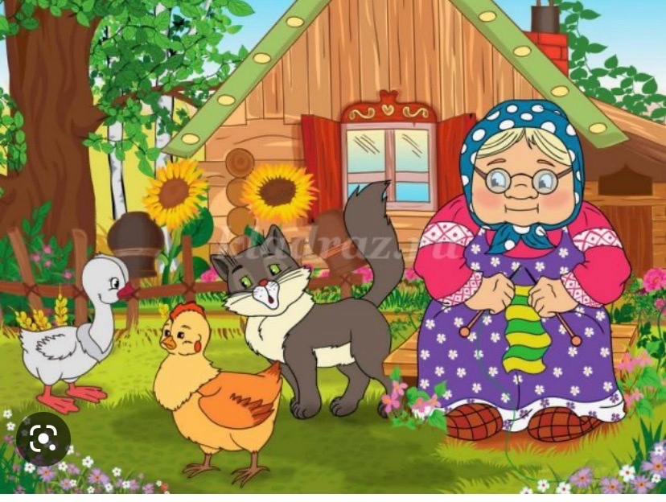

Подготовила и провела:

Чеснокова М.Н.

г.Гагарин,2023г.

Цель: создание условий для весёлого радостного настроения, вызвать у детей эмоциональный отклик.

Программные задачи:

Воспитывать интерес к совместной деятельности, слышать и понимать речь воспитателя;

Закреплять правила подвижных игр, умение водить хоровод, действовать по сигналу;

Учить двигаться с обручем, по группе не наталкиваясь друг на друга;

Развивать умение действовать согласно, текста выполнять простые движения;

Учить ходить по ограниченной плоскости (мостику, развивать координацию движения;

Учить пролазить на четвереньках, низко пригибаясь, не задевая предмет;

Развивать общую моторику тела;

Радоваться совместной деятельности.

Материалы и оборудование: малые обручи; игрушки би-ба-бо: бабушка и козочка; мягкие игрушки: кошка, собачка, петушок; физкультурное оборудование: мостик, мягкий модуль – дуга.

Воспитатель приглашает детей отправиться в гости к бабушке в деревню.

Воспитатель: Ребята, нас в гости ждёт бабушка. А живёт она далеко в другой деревне. Давайте поедем к ней на машине. (Дети берут обручи и под песенку «Машина, машина едет, гудит» имитируют езду на машине)

Воспитатель: Вот мы и приехали. Здесь живёт бабушка, а вот и она нас встречает (одевает игрушку бабушку наруку)

Бабушка: Здравствуйте, внучата мои! Как я вас долго ждала. Я вас сегодня познакомлю со своими жителями, которые живут на моём дворе. Всех покажу, обо всех расскажу. Проходите!

Живёт у меня кот Васька. Ночью он мышей ловит, а днём лежит на солнышке, греется. Давайте мы его позовём. Дети зовут «кис-кис-кис».

Бабушка: Ребята, давайте поиграем с котиком, он любит, когда с ним играют.

Подвижная игра «Мыши и кот»

Дети водят хоровод, в центре находиться игрушка котика. (Дети проговаривают за воспитателем)

Мыши водят хоровод на лежанке дремлет кот

Тише мыши не шумите, кота Ваську не будите.

Вот проснётся Васька кот

Разобьёт ваш хоровод.

Кот Васька «мяукает», дети убегают на стульчики. Игра повторяется2-3 раза.

Бабушка: Пошли, ребята, погуляем по двору.

"Большие и маленькие ноги" муз. М. Агафонникова

Большие ноги шли по дороге - идут, высоко поднимая ноги,

Топ-топ-топ, топ-топ-топ.

Маленькие ножки бежали по дорожке - бегут на носочках

Топ-топ-топ-топ-топ, топ-топ-топ-топ-топ.(дети ходят по массажному коврику)

Бабушка: Ещё у меня живёт пёс, зовут его Барбос. Он охраняет мой дом.

Он очень любит играть. Давайте поиграем с ним.

Ребят, а пёсик в гости вас приглашает, только у него будка маленькая, он просит, чтобы вы её не сломали.

Игровое упражнение «Пролезь не задень»

Цель: учить пролазить на четвереньках, низко пригибаться.

Вначале дети выполняют упражнение индивидуально по одном.

Бабушка: Живёт на моём дворе козочка.

«Кто копытцами стучит,

Колокольчиком звенит,

Козочка идёт гулять,

Сочной травки пощипать»

Воспитатель: А мы покажем, как козочка ходит.

Словесная игра с движениями "Козочка"

Шла коза по мостику, -идут, приложив пальчики к голове «рожки»

И махала хвостиком, -крутят бедрами

В речку с мостика упала, - приседают

И под мостик убежала. – поднимают руки вверх и прикасаются кончиками пальцев обеих рук.

Ребята, а давайте по мостику пройдем

Игровое упражнение «Пройди по мостику»

Бабушка: А, здесь живёт у меня, петушок, он рано встаёт, песенки поёт и зернышки клюёт.

Дети выполняют дыхательную гимнастику.

Петушок, петушок,

Ты послушай наш стишок.

Чудо-хвост ты распуши

И дышать нас научи!

Бабушка:Молодцы, ребятки! Вот сколько животных живет у меня. Ребята, вам понравилось у меня гостить? (Дети отвечают) И мне вы очень понравились! Вы такие молодцы. Всё знаете. Мне пора своих животных кормить.

Воспитатель: А, нам надо возвращаться в детский сад.

(Дети прощаются с бабушкой и возвращаются обратно на «машинах»)

Рефлексия

-У кого в гостях мы были? (У бабушки)

- На чём мы ездили к бабушки? (На машине)

- Кто живёт у бабушки? (Кот Васька, пёсик, козочка, петушок)

- Вам понравилось гостить у бабушки? (Да)

